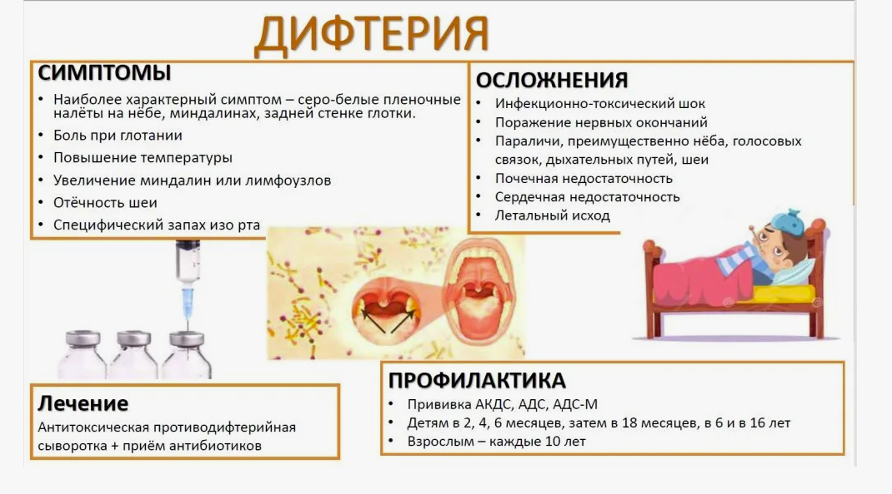
⚡ Дифтерия: причины, симптомы, профилактика
❗ В России периодически выявляются единичные случаи заболевания дифтерией. И это благодаря тому, что профилактическими прививками охвачено более 95 % населения.
Возбудитель дифтерии - коринебактерия дифтерии. Дифтерийная палочка довольно стойкая к воздействию внешних факторов и способна длительно сохраняться в окружающей среде.
При попадании дифтерийного токсина в кровоток возникают осложнения, опасные для жизни: поражение сердца, почек и нервной системы (риск паралича дыхательной мускулатуры).
Источником инфекции является человек, заболевший дифтерией, или носитель токсигенных коринебактерий.
От человека к человеку инфекция передается воздушно-капельным путем (при чихании, кашле), при непосредственном контакте с носителем инфекции или через обсемененные предметы обстановки (игрушки, посуда и т. п.)
С момента заражения до появления первых симптомов обычно проходит от нескольких часов до 7-10 суток, чаще 2-5 суток.
Характерны:
· интоксикация (лихорадка, утомляемость, общая слабость);
· боль в горле при глотании;
· отечность миндалин с характерным налетом (поражённая ткань образует серые пленки);
· осиплость голоса, сухой кашель, затруднённое дыхание;
· выделения из носа;
· увеличение подчелюстных и шейных лимфоузлов;
· отечность шеи.
Особенно тяжело болеют непривитые люди с хроническими заболеваниями и иммунодефцитом.
‼ Основная мера профилактики – вакцинация, проводимая в соответствии с Национальным календарем профилактических прививок.
Вакцинация против дифтерии по эпидемическим показаниям проводится контактным лицам из очагов заболевания, не болевшим, не привитым и не имеющим сведений о прививках.
Помните об опасности! Своевременно делайте все необходимые прививки!

